Ejercicio de Linux 1

- ¿Qué es POSIX?
POSIX es el acrónimo de Portable Operating System Interface for Unix
(Interfaz de sistema operativo portátil para Unix)
- Enumera las principales características de LINUX?
Linux es de código abierto en la mayoría de sus distribuciones, es multiusuario y multitarea, personalizable y por último tiene mayor control de los procesos.
- Enumera las partes principales de LINUX.
Kernel, Biblioteca del sistema y Utilidad del sistema
- ¿Qué significa que LINUX es portable?
Significa que el sistema operativo es adaptable para ser usado en diferentes tipos de hardware y dispositivos.
- ¿Cómo se puede averiguar el tipo de shell que tiene un usuario?
“^ $ USER” / etc / passwd
- Enumera las partes del sistema de ficheros y en qué orden se encuentran en el disco
1º/(raiz) 2º/bin 3º/boot 4º/dev 5º/etc 6º/home 7º/lib 8º/media 9º/mnt 10º/opt 11º/proc 12º/root 13º/run 14º/sbin 15º/srv 16º/sys 17º/tmp 18º/usr 19º/var
- ¿Por qué puede haber perdida de datos si no se desconecta adecuadamente el sistema?.
El sistema operativo y las aplicaciones que se están usando en el momento del apagado no tienen la oportunidad de guardar sus datos en la memoria RAM y en los cachés del disco duro.
- ¿Qué pasos sigue el sistema cuando un proceso accede a un fichero?
1º El sistema operativo verifica los permisos del proceso
2ºCarga el archivo en la memoria RAM(si es necesario)
3ºPermite que el proceso lea o escriba datos en el archivo.
- Pon un ejemplo de cómo sería el campo de Entradas para los bloques de dirección en un inode de un fichero cuyos datos ocuparán 20 bloques.
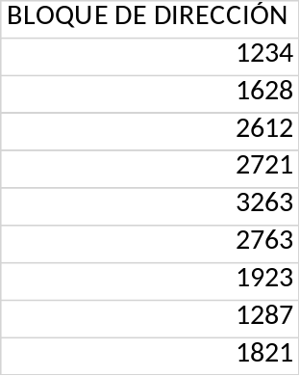
- ¿Qué información contiene un directorio?
Nombre del directorio, fecha y hora de creación, fecha y hora de modificación, permisos de acceso, lista de archivos y subdirectorios, propietario y permisos de acceso.
- ¿Qué es una tubería sin nombre?
Es un mecanismo de comunicación de procesos que permite la transferencia de datos entre dos procesos de un sistema operativo sin la necesidad de utilizar archivos o memoria compartida.
- Describe los pasos en el arranque de LINUX.
1ºBIOS/UEFI: La secuencia de arranque comienza en el firmware de la laca base, del BIOS o UEFI los cuales buscan un dispositivo de arranque válido (disco duro, USB o un CD/DVD)

2ºMBR/GPT: Una vez encontrado un dispositivo de arranque valido, el BIOS/UEFI carga el registro de arranque maestro (MBR) o la tabla de particiones GUID (GPT) en la memoria. Ambos contienen información sobre la tabla de particiones del dispositivo de arranque y el cargador d arranque.

3ºCargador de arranque: Este se encarga de la memoria y proporciona una lista de sistemas operativos disponibles para arrancar. El usuario selecciona el que desee.

4ºKernel (de Linux): Una vez se ha seleccionado el sistema operativo, el cargador de arranque carga el kernel de Linux en la memoria. El kernel es el núcleo del sistema operativo y es responsable de administrar los recursos del hardware y el software del sistema.

5ºIntird: Antes de que el kernel pueda iniciarse , es posible que necesite cargar un intird (initial ramdisk), que es un archivo que contiene un sistema de archivos mínimo que utiliza para cargar los controladores de dispositivos necesarios para el arranque del sistema.

6ºProceso de arranque de kernel: El kernel comienza a ejecutarseby realiza una serie de tareas, como la detección de hardware y la configuración de los controladores de dispositivos.

7ºSystemd: Es el primer proceso en ejecutarse después del kernel. Es un sistema de gestión de servicios que se encarga de iniciar y detener los servicios del sistema y proporciona una variedad de herramientas para la gestión del sistema.

8ºModos de usuario y sistema: Después de que Systemd inicia los servicios del sistema, el SO pasa del modo de usuario único a modo muliusuario y se inician los servicios del usuario.

9º Entorno gráfico: Si el sistema está configurado para iniciar un entorno gráfico, se inicia un servidor X y se carga un gestor de ventanas.

10ºInicio de sesión: Finalmente, el usuario inicia sesión en el sistema y puede comenzar a utilizar el entorno gráfico o la línea de comandos para trabajar en el sistema.
- Pon un ejemplo de versión no estable y otro de estable en LINUX.
Una versión no estable puede ser Arch Testing y otra estable es Debian

Ejercicio de Linux 2

- Inicia una sesión con tu nombre de usuario
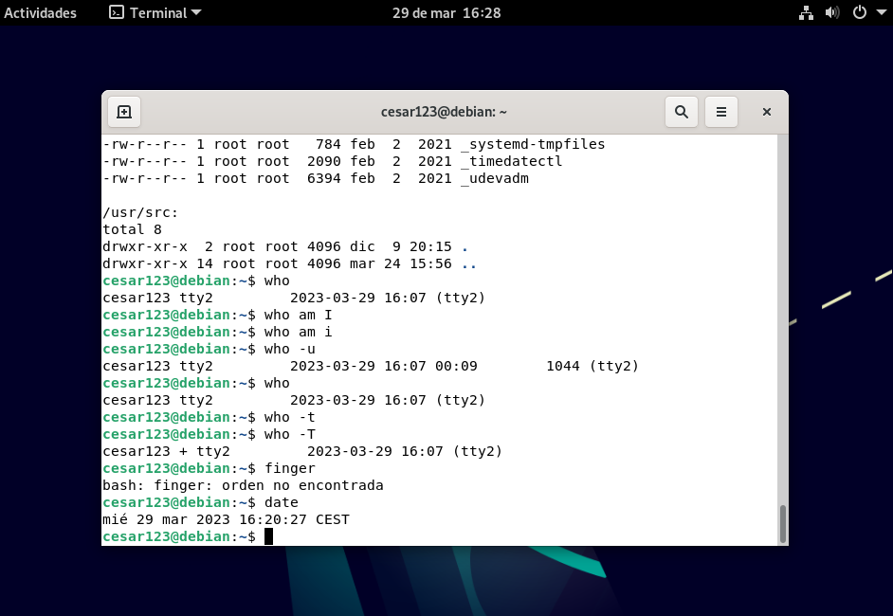
- Vuelve a iniciar una sesión con tu nombre de usuario erróneo
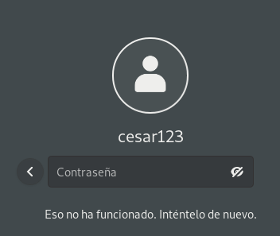
- Introduce una clave para tu cuenta de usuario. Sal del sistema y vuelve a entrar
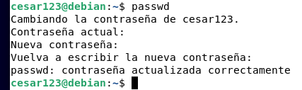
- Obtén la relación de usuarios conectados y sus terminales asignados y si estos pueden recibir mensajes. Visualiza toda la información posible sobre uno de ellos.
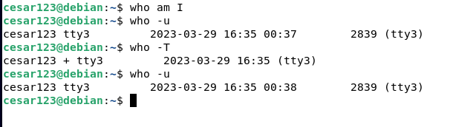
- Lista los ficheros ocultos de tu directorio de trabajo.
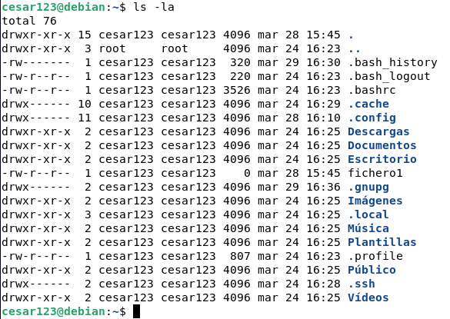
- Visualiza el contenido de los ficheros que se ejecutan cuando un usuario inicia una sesión. Explica su contenido.
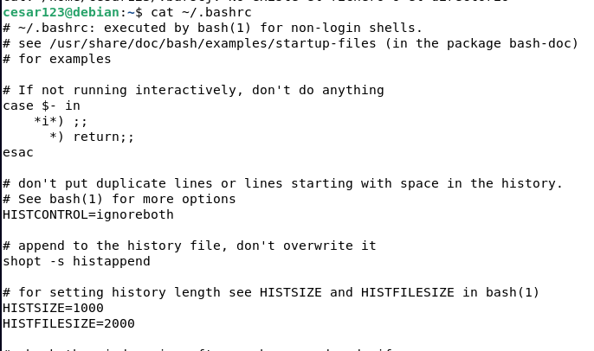
- Averigua la fecha y la hora actuales.
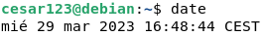
- Averigua cual es el terminal asignado a tu nombre de usuario.
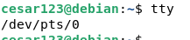
- Averigua cual es el número de usuario (UID) de tu nombre de usuario.
- Visualiza el nombre y versión del sistema operativo
- Visualiza el calendario completo de este año
(En debian no funciona pero el comando sería “Cal ”)
- Visualiza todas las órdenes ejecutadas en las sesiones iniciadas con tu nombre de usuario. Averigua cuantas pueden almacenarse y en que fichero se almacenan.
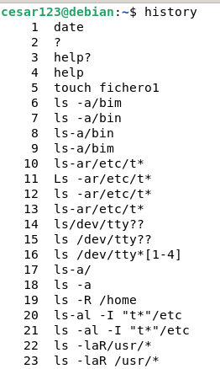1000 comandos que puede registrar el comando
Echo $HISTSIZE
ECHO $HISTFILE
- Visualizar el mes de Febrero de este año
Cal 02 2023
- Establecer en 5 el número de órdenes almacenadas. Compruébalo.
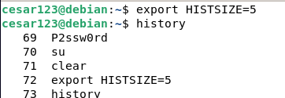
- Haz que en la pantalla aparezca la cadena de texto: BUENOS DIAS sin que realice un salto de página.
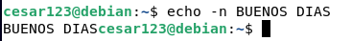
- Visualiza tan sólo los nombres de los usuarios conectados.
Who am I
- Visualiza sólo la hora
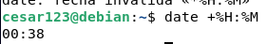
- Pregunta por el nombre de usuario conectado al sistema en tu terminal
Who -u
- Averigua cual es el fichero donde se guardan las ordenes ejecutadas y visualizalo.
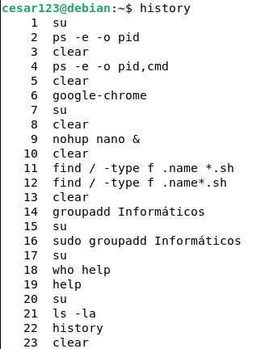
- Inicia tres sesiones simultáneamente. Cambia de sesión
- Cierra de forma inmediata sin que este se reinicie automáticamente.
Ctrl + D
- Reinicie el ordenador, abre una sesión y apaga el sistema de forma que reinicie automáticamente.
Shutdown -r now
- Visualiza los alias creados definidos en tu entorno.
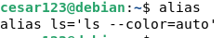
- Crea un alias llamado usuarios que visualice los usuarios conectados y el estado de sus terminales
Alias usuarios=”w”
- Haz que el alias anterior se active en todas las sesiones.
Primero usamos el comando: “sudo nano /etc/bashrc”
Tras usar ese comando metemos nuevamente el comando del ejercicio anterior y ya está disponible para todas las sesiones
- Define los alias necesarios para corregir futuros errores en ejecución de las ordenes history y logname. Haz que se activen en todas las sesiones.
1º sudo nano /etc/bashrc
2º alias history=”fc -l”
3º alias logname=”whoami”

28. Elimina todos los alias creados.
1º unalias -a
2º sudo sed i- ‘/alias/d’ /etc/bash.bashrc
Ejercicio de Linux 3

1. Ejecuta las siguientes ordenes y observa su resultado, comentando si difiere en algo.
a) echo marta Simplemente repite el nombre de marta
b) echo marta Hace lo mismo que el primero aunque se le ponga los espacios
c) echo “ marta” En este caso gracias a las comillas hace que salga aplicando los espacios
d) echo $marta En este caso hace la función echo pero ocultándolo (por el dólar)
e) echo \$marta A diferencia del primero muestra el mensaje con el carácter del dólar

2. Propón una expresión con metacaracteres que incluya todos los nombres terminados en seg.
*seg
3. Crea una expresión con metacaracteres que incluyan los términos que contengan el carácter a o el carácter b.
*[ab]*
4. Construya una expresión con metaracteres que incluya los archivos equipoA, EquipoB …. Hasta equipoM
equipo[A-M]
5. Elabora una expresión con metacaracteres que incluya la palabra Cap12, Cap13…. Hasta Cap19
Cap1[2-9]
6. Propon una expresión con metacaracteres que contenga nombres que comiencen con un dígito seguido por tres caracteres cualesquiera, un signo más y cualquier terminación.
[0-9]???+*
7. ¿Qué expresión agruparía todos los nombres que contengan alguno de los caracteres a,b,c? ¿Y los tres simultáneamente pero en cualquier orden?
*[abc]*[acb]*[cab]
8. Ejecuta las ordenes who, tty y date de las siguientes formas:
a) En líneas separadas y encauzando la salida de cada orden a un fichero.
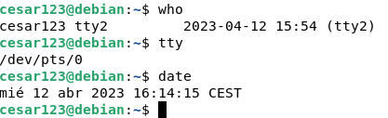
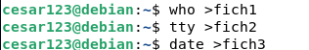
b) En una sóla línea y encauzando la salida de todas las ordenes a un solo fichero.
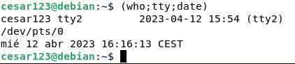

9. Ejecuta las siguientes órdenes:

a) who; tty
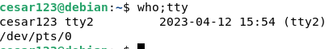
b) who && tty
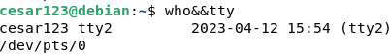
c) who || tty
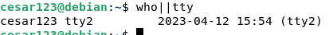
10. Ejecuta las siguiente orden y comprueba su efecto:
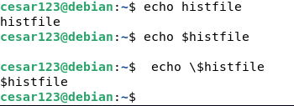
11. Ejecuta las siguientes ordenes y explica sus diferencias:
a) echo date

b) echo “date”
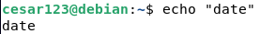
c) echo ‘date’
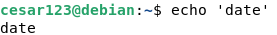
d) echo ´date´
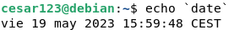

12. Muestra en pantalla el mensaje “saludos” incluidas las comillas
echo \”saludos”\
13. ¿Qué ocurre si ejecutas la orden echo “línea uno (sin comillas al final)
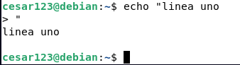
14.. ¿Qué tipo de nombre corresponde al patrón a*[A-z]
Alejando, Abner, Angela…
      - Ejecuta la órden a=Carlos para asignar un valor a la variable a
Visualiza su contenido con la órden echo $a
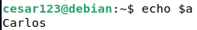
Crea un nuevo shell con sh y vuelve a visualizar $a
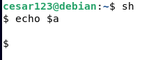
Regresa a la shell anterior y visualiza de nuevo $a
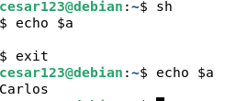
16. ¿De cuantas formas puedes generar con la órden echo el carácter “ (comillas dobles)
1º echo “/””
2º echo`””´
3º echo -e “/””
17. Ejecuta las siguientes líneas de órdenes y explica sus diferencias:
a) echo a;echo $a;a=Pepe;echo $a

b) echo $a;(a=pablo;echo$a);echo $a

c)echo $a;{a=marta;echo$a};echo $a
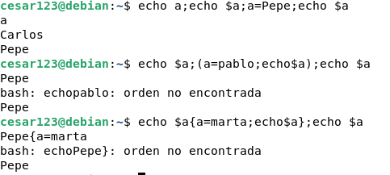
18. Averigua que tipos de shell hay disponibles en el sistema. Averigua cual es el tipo de shell con el que inicias las sesiones. Cambia este por otro tipo de shell.
1ºTipos de Shell que hay
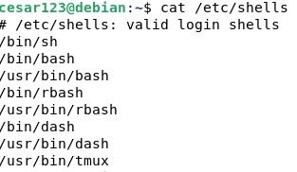
2ºCon cual inicio sesión
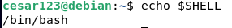
3º Para cambiar shell de inicio de sesión: “chsh -s /bin/dash”
19. Crea una variable llamada FECHA que contenga la hora del sistema.
FECHA=$(date)

Ejercicio de Linux 4

- Comprueba cual es el directorio actual
pwd
Crea en tu directorio de trabajo los subdirectorios PRUEBA1 y PRUEBA2 y en este último el directorio PRUEBA2.1. Construye la orden en una sola línea. Mkdir -p PRUEBA1 PRUEBA2/PRUEBA2.1
Visualiza la estructura en una sola orden.
Ls -R PRUEBA[12]
- Activa el directorio PRUEBA2.1
Mkdir PRUEBA1 PRUEBA2 && cd PRUEBA2 && mkdir PRUEBA2.1
- Activa el directorio raíz
Cd /
- Vuelve a tu directorio de trabajo
Cd ~
- Visualiza los ficheros y directorios de la raíz en columnas.
Cd / && ls -a
- Visualiza los números de inode de los ficheros y directorios de tu directorio de trabajo
Ls -i
- Visualiza todos los ficheros incluidos los ocultos de raíz ordenados por la fecha de creación o última modificación.
Ls -alt
- ¿Cómo se llama el archivo que contiene la imagen binaria del núcleo? ¿Dónde se encuentra? (hacerlo)
- ¿En que directorios se encuentran los siguientes ficheros? (hacerlo)
  - Ficheros de dispositivos
  - Ficheros temporales que generan las aplicaciones
  - Ficheros de las X Windows
  - Directorio de trabajo del usuario root
  - Ficheros de configuración del sistema
  - Ficheros ejecutables del kernel
  - Ficheros de orden de configuración del sistema
  - Ficheros de ordenes utilizadas por los usuarios

Ejercicio de Linux 5(sustituir “vi” por “nano”

- Crea en el directorio PRUEBA1 un archivo datos1 de 5 líneas de texto con el nombre, apellidos, dirección teléfono y fecha. Visualízalo en pantalla
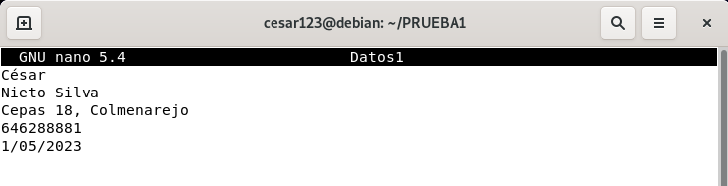
- Añade al archivo anterior una sexta línea con un mensaje de despedida. Visualízalo en pantalla
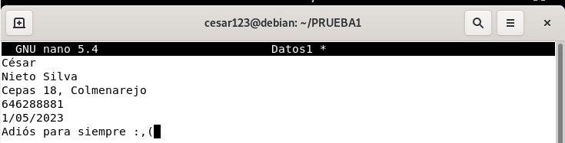
- Haz una copia de datos1 en el mismo directorio con el nombre datos2. visualiza la copia. Añade una línea en datos2
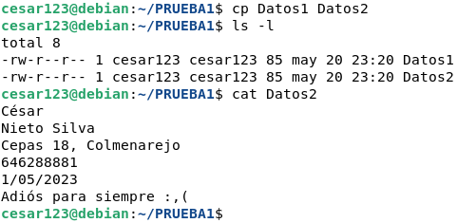
- Haz un enlace lógico del archivo datos1 con el nombre datos3, situado en tu directorio de trabajo.
Ln -s datos1 datos3
- Añade una línea más de texto al archivo datos1. visualiza los archivos datos1, datos2, datos3. ¿Qué ha ocurrido? Averigua con una orden de que tipo son estos ficheros.
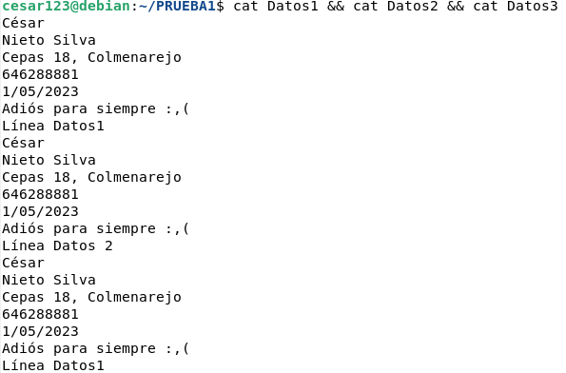
- Copia el archivo datos3 en el directorio PRUEBA1 con el nombre de datos4. ¿Qué relación habrá entre datos1 y datos4: copia o enlace lógico?
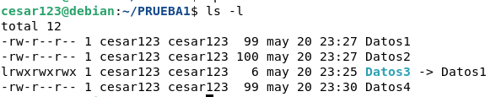
La relación es que Datos4 es una copia de Datos1
- Mueve el archivo datos2 al directorio PRUEBA2. ¿Qué cambios hay que realizar en datos2 para que sea igual que datos1?
mv (origen) (destino)
- Mueve el archivo datos3 al directorio PRUEBA2 con el nombre de datos5. ¿Qué relación habrá entre datos1 y datos5: copia o enlace lógico?
mv PRUEBA1/datos3 PRUEBA2/datos5
Es un enlace porque el inodo es el mismo en datos3 como en datos 5
- Cambia el nombre de datos4 por datos6
Rename/mv datos4 datos6
- Mueve todos los archivos del directorio PRUEBA1 que empiecen por datos al directorio PRUEBA2
mv PRUEBA1/datos* PRUEBA2
- Añade el contenido de datos1 a datos1. ¿Puedes?
Cat datos1>>datos1 no se puede
Añade el contenido de datos5 a datos1. ¿Puedes?
Cat datos5>>datos1 no se puede
Añade el contenido de datos6 a datos1. ¿Puedes?
Cat datos6>>datos1 si se puede
- Elimina el archivo datos5. ¿Habrá desaparecido datos1?
Rm datos5 si desaparece datos1
- Crea un archivo datos en el directorio PRUEBA1 concatenando 4 veces el contenido de datos1
Cat datos1 datos1 datos1 datos1 > PRUEBA1/datos
- Visualiza datos con cat. Después hazlo con more.
Cat datos
More datos(barra de espacio)
- Elimina el archivo datos6. Cambia el nombre del directorio PRUEBA1 por el de PRUEBAS
Rm datos6
Mv PRUEBA1 PRUEBA
- Contabiliza el número de líneas, palabras y caracteres de datos
Wc -c -w -l datos
- Muestra en pantalla el contenido de datos1 con sus líneas numeradas. Repite la acción anterior redirigiendo la salida al archivo datos1.num
Cat -n datos1
Cat -n datos1 >> datos1.num
- Almacena un fichero llamado listado el listado ordenado de forma ascendente de los ficheros de tu directorio de trabajo. Crea otro fichero llamado ordeninverso con el contenido de listado ordenado por orden inverso.
Cat -n datos
- Muestra en pantalla las líneas de datos1 ordenadas por orden alfabético inverso.
Cat -n datos1 >> datos1.num
- Añade a datos1.num el contenido ordenado de datos1
Sort datos1 >> datos1num
- Muestra las cinco últimas líneas ordenadas de datos1
Tail -5 datos1 | sort
- Muestra las líneas de datos1 que contienen un nombre concreto.
Grep “nombreconcreto” datos1
- supongamos que tenemos tres archivos a1, a2, a3 y tres directorios dir1, dir2, dir3 ¿qué efecto tendrían las siguientes órdenes?
a) cp a1 a4 copiar cp a1 a2 copia
b) cp a1 dir1 copiar cp a1 dir4 copia y a dir4 se va a crear como fichero
c) cp a1 a2 a3 a4 nada cp a1 a2 a3 nada
d) cp a1 a2 dir nada cp a1 a2 dir1 dir2 nada
e) cp a1 dir1 a2 dir2 nada cp dir1 dir2 con la r nada
f) mv a1 a5 crea a5 y mueve mv a2 a3 mueve
g) mv a5 dir1 mueve mv a3 dir5 mueve
h) mv dir1 dir6 no mueve mv dir2 dir3 mueve
i) mv a1 dir3 mueve mv a1 dir3/a1 lo mueve y sustituye al que
j) cp dir1 a1 no se puede mv dir3 a3 no puede

- Crea un fichero llamado lista con el listado de todos los ficheros y directorios de tu directorio de trabajo.
Ls -R > lista
- Crea un archivo agenda con nombre, dirección y teléfono de varias personas (una línea por persona). Separa los campos con tabuladores. Visualiza agenda de tres formas diferentes: ordenada por los nombres, ordenada por los apellidos y finalmente por los teléfonos (tratando a estos como números)
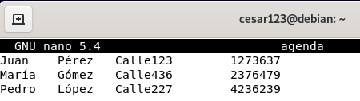

- Añade a agenda una nueva línea en minúsculas. Visualiza agenda de forma ordenad por apellidos sin distinguir entre mayúsculas y minúsculas.
Sort -f -k2 -t agenda
- Visualiza los nombres de los ficheros de dos de los usuarios en todo el disco. Crea un fichero vació. Modifica la fecha de acceso por la actual de un fichero creado en días anteriores
Touch “”
- Visualiza una completa información (protecciones, tamaño …) de los ficheros del punto anterior.
ls -l
- Averigua el número de líneas de agenda que contienen un teléfono. Visualiza las líneas que comienzan por una letra concreta y su número. ¿Cómo crearías una variable con el número de líneas obtenido?
(No se hace)

Ejercicio de Linux 6

- visualizar la mascara de permisos de los archivos y directorios de trabajo (incluidos los ocultos)
ls -la
- Visualizar tan solo la mascará de permiso del directorio PRUEBA1
ls -la PRUEBA1

- Crear un archivo llamado PERM1 y comprueba las protecciones con que se ha creado. ¿Cuál es la mascara activa en la sesión?
Touch PERM1
Ls -la PERM1
wr-r—r--
- Modifica de forma simbólica las protecciones del archivo PERM1 para permitir su lectura y escritura al propietario, de lectura y escritura al grupo y lectura al resto.
Chmod u+w,u+r,g+wr,+o+r PERM1

- Crea en tu directorio PRUEBA1 un archivo llamado LOTE1 con el siguiente contenido:
who
ls –l
Visualiza sus protecciones.

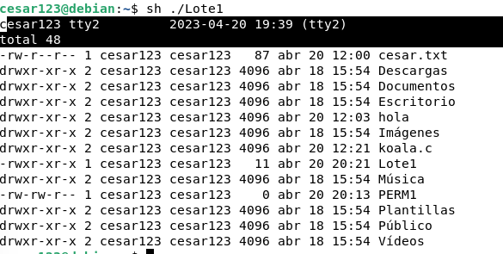

- Elimina de forma octal el permiso de lectura de LOTE1 e intenta visualizarlo.
Chmod 331 Lote1
- Añade una línea más a LOTE1. elimina el permiso de lectura para el propietario. Intenta añadir otra línea más.
Chmod u-r Lote1
Echo nueva línea >>Lote1
- Asigna todos los derechos al propietario de LOTE1 incluido el de ejecución. Ejecuta este fichero.
Chmod 700 Lote1
- Elimina el derecho de lectura para el propietario en LOTE1. Intenta ejecutarlo.
Chmod 200 Lote1
- Crea un directorio llamado MARTA. ¿Qué derechos mínimos necesitas en el directorio para copiar el archivo LOTE1 en él? ¿Y en el fichero? ¿Y en el directorio en que se encuentran LOTE1?
PRUEBA → mv ./Lote1 ../MARTA
MARTA →
- ¿qué derechos mínimos necesitas para activar el directorio MARTA?
Drwxr-xr-x
- Mueve el fichero LOTE1 al directorio MARTA . ¿Qué derechos mínimos necesitas sobre el directorio origen, destino y sobre el fichero?
PRUEBA → mv .Lote1 ../MARTA r—
MARTA → mv ../PRUEBA/Lote1 -w- -w-
- Borra la copia de LOTE1 en MARTA. ¿Qué derechos mínimos necesitas sobre el directorio MARTA y sobre la copia que vas a borrar?
Rm MARTA/Lote1 (en marta -wx, y en Lote1 -w-)

- Crea un MARTA un enlace de PERM1. ¿Qué derechos mínimos necesitas sobre el directorio origen, destino y el fichero PERM1?
PRUEBA → ln ../PERM1 ../MARTA
MARTA → ln PERM1
- ¿Qué permisos mínimos necesitas para ejecutar LOTE1?
Drwx-xr-xr
- Activa de forma octal LOTE1 el bit de identificador de usuario.
Chmod 4755 Lote1
- Da al resto de los usuarios sobre PERM1 los mismos derechos que posee su propietario.
PERM1 RW- R-- R—

767
O+WX
- Activa PERM1 el bit de adosado. Asigna también el derecho de ejecución al resto de usuarios sobre PERM1.
Chmod 5767 PERM1
- Establece la siguiente mascara 033,044,023. ¿qué protecciones por defecto tendrán los nuevos ficheros y directorios que se creen cuando esten activas?
Umask 033

Touch fichA(rwx r—r)
Mkdir fichA(rw- -wx -wx)

Umask 044

Touch FichB(rmx -wx -wx)
Mkdir fichB (rw- -w- -w-)

Umask 023

Touch fichC(rwx r-x r--)
Mkdir fichC(rw- r-- -wx)

- ¿Qué mascaras de derechos están activas en la sesión cuando los ficheros se crean con las siguientes protecciones:
  - rw-rw---- (006)fichero
  - r—r—r—(222)
  - rw-rw-rw-(000)
¿Qué protecciones tendrán los nuevos directorios para cada una de ellas?
directorio006→771
222→555
000→777
- Invita a otro usuario a copiar un fichero tuyo a su directorio de trabajo ¿Puede? ¿Qué derechos mínimos necesitas sobre tu directorio y tu fichero? ¿Qué protecciones tiene la copia?
- Intenta copiar un fichero tuyo en el directorio de otro usuario ¿puedes? ¿Qué derechos mínimos necesitas sobre tu directorio y tu fichero? ¿Qué protecciones tiene la copia?
- Invita a otro usuario a enlazar un fichero tuyo en su directorio de trabajo.¿Puedes? ¿Qué derechos mínimos necesitas sobre tu directorio? ¿Qué protecciones tiene el enlace?
- Activa en octal los bit de usuario y adosado de LOTE1, dejando los derechos que tiene.
421
Uid –()- persistencia
- Averigua a que otro grupo perteneces ademas de users y activa otro grupo. Crea un nuevo fichero y verifica que efectivamente tienes otro grupo activado.
- Vuelve activar el grupo activo de siempre.
- Cambia el grupo de LOTE1
Chgrp asir Lote1
- Haz una copia de un fichero de otro usuario. ¿Puedes hacerlo? Intenta modificar su máscara de derechos. ¿Puedes hacerlo?
- Haz un enlace de un fichero de otro usuario. ¿Puedes? Intenta modificar su máscara de derechos. ¿Puedes? Pide al otro usuario que modifique la máscara de derechos de tu enlace con ese fichero. ¿Qué ha ocurrido?
- Si eres propietario de un fichero pero no tienes permiso de escritura en el. ¿Puedes modificar su mascara de derechos?

Ejercicio de Linux 7

- Usando el editor de pantalla vi, crea un fichero llamado TEXTO que contenga las siguientes líneas:
El comando i sirve para insertar texto

Para abandonar este modo habrá que pulsar ESC
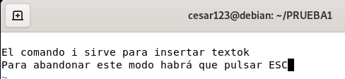
- Modificar el contenido de TEXTO de forma que quede así::
El comando i se utiliza para insertar texto

Para abandonar este modo habrá que pulsar ESC. Puedes moverte por el texto utilizando las teclas de movimiento del cursos.
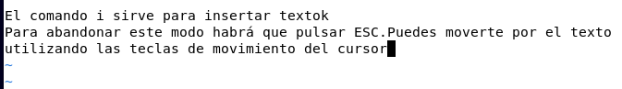
- Añada a TEXTO una línea de forma que sea la primera
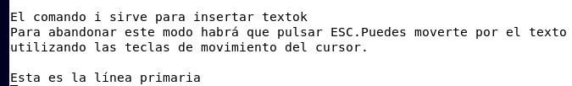
Tras eso seleccionamos la última línea y pulsamos la tecla “o”
- Sustituye la palabra habrá por tendrás
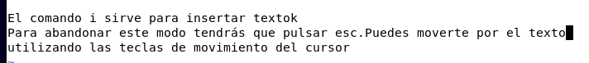
- Modifica la primera frase de la cuarta línea de modo que quede así:
Para abandonar el modo edición tendrás que pulsar ESC.
Usamos el comando cc para borrar la línea y luego introducimos el texto
- Salva el texto de forma que puedas seguir trabajando en él.
:w
- Borra las tres últimas líneas de texto.
Ponemos el cursor al rpincipio de la línea 3 y metemos el siguiente comando: dG
- Borra las dos últimas líneas de texto. Abandona el editor sin salvar los cambios y vuelve a entrar en él.
Para salir sin guardar usamos el comando :q!
- Elimina la línea en blanco
Usamos el omando cc
- Elimina la primera línea
- Usamos el omando cc

- Recuperala

U
- Inserta la nueva línea en blanco
Pulsamos la tecla Enter
- Mueve la primera línea a continuación de la segunda
Posicionamos el cursor en la primera línea y usamos el comando: “dd”
- Inserta el texto de otro fichero de texto de tu dirección antes de la 4ª línea. (Visualiza previamente si es necesario desde ek editor los ficheros de tu directorio)
Colocamos el cursor en la 4ª línea, luego ponemos el comando :r nombre_fichero,
- Configura el editor de la siguiente manera:
    - Las líneas aparecerán numeradas
    - Mostrará en el lado derecho de la línea de estado INPUT, REPLACE, CHANGE cuando se da el comando correspondiente.
    - El PC enviará una señal cuando se introduce un error de comando.
Set number, set ruler, set showcmd, set showmode.
16. Configura el editor vi de la forma anterior para todas las sesiones.
Guardamos los cambios en el archivo ~/.vimrc.
Esto configurará el editor vi con las preferencias indicadas para todas las sesiones.

